PROJETO DE AUTORIZAÇÃO DE FUNCIONAMENTO DE CURSO TÉCNICO

UNIDADE DE MAFRA

CURSO TÉCNICO EM ELETROMECÂNICA

Autorizado pela Resolução do Conselho Regional do SENAI/SC nº 61/2012

EIXO TECNOLÓGICO
Controle e Processos Industriais

Cidade e Data
Mafra, Novembro/2012

SUMÁRIO

Identificação do Curso e do Estabelecimento de Ensino. 3
1. Demanda 4
2. Justificativa e objetivos do curso 5
3. Requisitos de Acesso 6
4. Perfil Profissional de Conclusão 7
5. Organização Curricular 8
5.1 Flexibilidade Curricular 8
5.2 Itinerário do Curso (representação gráfica do percurso de formação/fluxograma) 9
5.3 Matriz Curricular 10

Identificação do Curso e do Estabelecimento de Ensino.
CNPJ: | 03.774.688/0018-01
Razão Social: | Serviço Nacional de Aprendizagem Industrial
Nome de Fantasia | SENAI/SC em Mafra
Esfera Administrativa: | Particular
Endereço (Rua, No): | Rua Tenente Ary Rauen,1162
Cidade/UF/CEP: | Mafra/SC/89300-000
Telefone/Fax: | (47) 3641-5959
E-mail de contato: | mafra@sc.senai.br
Site da unidade: | www.sc.senai.br

Habilitação, qualificações e especializações:
1 | Habilitação : | Técnico em Eletromecânica
1 | Carga horária da fase escolar: | 1280h
1 | Carga horária com TCC: | 1350h
1 | Carga horária com estágio: | 1550h
1.1 | Qualificação : | Eletromecânico de Manutenção
1.1 | Carga Horária: | 960h

PLANO DE CURSO

Demanda

O SENAI de Mafra atua desde o ano de 2008 em parceria com o colégio SESI/PR, de Rio Negro – PR, fazendo a articulação do Ensino Médio, ministrado naquele colégio, com o Ensino Técnico ministrado no SENAI, unidade Mafra. A parceria teve início com duas turmas de Cursos Técnicos. Atualmente, atendemos seis turmas nas áreas de Eletrotécnica, Mecânica, Vestuário e Redes de Computadores, porém, esse público tem demandado por novas opções. Também temos a intenção de oferecer novos cursos para os alunos do ensino médio da rede pública através do PRONATEC, para ampliação do numero de matriculas de nossa escola.
Visando a atender essa demanda, procuramos verificar na região os segmentos industriais e suas carências de profissionais qualificados, identificando a necessidade de implantar o curso técnico em Eletromecânica.
Os alunos do Colégio SESI/PR e do ensino publico – PRONATEC são jovens que apresentam dúvidas na escolha do curso técnico mais adequado para seu futuro profissional. Pensando nisso, o Curso Técnico em Eletromecânica oferece duas opções de continuidade de formação, na área da metalmecânica e/ou elétrica industrial.
Percebemos também um aumento significativo de empresas que procuram a unidade do SENAI em Mafra, solicitando técnicos formados na referida área, aceitando até mesmo alunos em fase escolar.
Na cidade de Mafra, que será atendida diretamente pelo CT em Eletromecânica, temos 1.141 empresas instaladas, que empregam 11.296 trabalhadores. A indústria de transformação conta com 250 empresas, empregando 3.863 trabalhadores. (Fonte: RAIS 2010).
Na cidade de Itaiópolis, distante 35 quilômetros de Mafra, temos 343 empresas instaladas, que empregam 3.238 trabalhadores. A indústria de transformação conta com 66 empresas, empregando 884 trabalhadores (Fonte: RAIS 2010), porém, essa informação ainda não considera os dados atuais da empresa Tyson, que emprega 1.240 trabalhadores.

Contamos com uma população de 52.912 habitantes em Mafra, tendo 2.154 alunos matriculados no ensino médio. (Fonte: GERED)
No último processo seletivo realizado na unidade, para cursos técnicos, obtivemos a média de candidato/vaga de 1,17 (fonte: SGN).
Destacando a importância de continuarmos sendo a Entidade que impulsiona o desenvolvimento das regiões onde está inserida, colocando em prática nossa missão e visão, tornando imprescindível a implantação do curso Técnico em Eletromecânica no SENAI em Mafra, não só para atender ao Colégio SESI/PR e alunos na rede do ensino publico estadual – PRONATEC, mas também para consolidar o nosso papel educacional.

Justificativa e objetivos do curso

2.1 – Justificativa

Convencidos da importância estratégica da educação profissional e tecnológica para o desenvolvimento socioeconômico de Santa Catarina, o SENAI/SC definiu em seu planejamento estratégico de 2012-2017, um conjunto de iniciativas estratégicas destinadas à melhoria da qualidade da educação profissional, a expansão do numero de matrículas e o fortalecimento da atuação no segmento técnico.
Através do Curso Técnico em Eletromecânica, proporcionaremos conhecimentos teóricos e práticos, visando à formação de profissionais com capacidade de análise crítica, dotados de ampla visão dos processos produtivos, promovendo o desenvolvimento do setor e possibilitando a melhoria da qualidade de vida da população local, mantendo ascendente a curva do crescimento regional.

2.2 – Objetivos do Curso

- O curso Técnico em Eletromecânica tem por objetivo atender os princípios norteadores enunciados pelas Diretrizes Curriculares Nacionais para a Educação Profissional de Nível Técnico e pelo Catálogo Nacional de Cursos Técnicos do Ministério da Educação, a saber:
- Independência e articulação com o Ensino Médio;
- Respeito aos valores estéticos, políticos e éticos;
- Desenvolvimento de competências para a laboralidade;
- Flexibilidade, interdisciplinaridade e contextualização;
- Identidade dos perfis profissionais de conclusão de curso;
- Atualização permanente dos cursos e currículos;
- Autonomia da escola em seu projeto pedagógico.

b. Fornecer ao aluno condições para o desenvolvimento de competências profissionais e pessoais, necessárias ao desenvolvimento de atividades ou funções típicas, segundo os padrões de qualidade e produtividade requeridos pela natureza do trabalho.

c. Desenvolver, através dessa habilitação e das qualificações profissionais intermediárias, que compõem o itinerário profissional, competências que favoreçam a laboralidade do profissional egresso desse curso.

- Contribuir para o desenvolvimento técnico, econômico e social das empresas que utilizam serviços de Eletromecânica.

e. Fornecer aos estudantes o conhecimento teórico e prático das diversas atividades da área de eletromecânica, permitindo que o futuro profissional descubra o seu verdadeiro potencial e inicie um processo de desenvolvimento de suas potencialidades na busca da sua realização profissional.

Requisitos de Acesso

Para acesso ao Curso Técnico em Eletromecânica o candidato deverá atender os seguintes requisitos:
Escolaridade mínima: Candidatos matriculados no 2º ano do Ensino Médio ou de Estudos Equivalentes.
Vagas abertas à comunidade: o processo seletivo acontecerá através de uma prova de verificação de conhecimentos de acordo com a escolaridade mínima exigida, definida em edital próprio. Os candidatos que obtiverem maior número de acertos na prova estarão aptos a realizar a matrícula no curso. O período e local de inscrição; data, local, horário de realização das provas e os critérios de classificação dos candidatos serão definidos em edital próprio do processo seletivo dos Cursos Técnicos do SENAI/SC.
Se um ou mais alunos previamente classificados não realizarem a matrícula, serão chamados os alunos que obtiveram número de acertos imediatamente inferior, sucessivamente, até que se completem as vagas disponibilizadas pela unidade.

Matrícula: A matrícula inicial será efetuada mediante solicitação do interessado, assistido por seu pai ou responsável, se menor, com anuência às disposições constantes do Regimento Escolar.
São condições para a matrícula inicial:
- Ter sido classificado no processo de seleção, dentro do número de vagas existentes;
- Apresentar a documentação relacionada (via original e cópia):
Documentação para a matrícula: no ato da matrícula o aluno deverá apresentar os seguintes documentos:
- 2 cópias do CPF;
- 2 cópias da carteira de identidade;
- Comprovante de residência;
- Histórico e certificado de conclusão do Ensino Médio ou de estudos equivalentes ou declaração de matrícula;
- Assinatura do contrato de prestação de serviços educacionais.
- Para menores de 18 anos é necessária a assinatura dos pais ou responsáveis no contrato de prestação de serviços educacionais.
- Título de Eleitor (maiores de 18 anos).

Para a matrícula nas unidades curriculares subsequentes o candidato deverá observar os pré-requisitos identificados no desenho curricular do curso e estar matriculado na série correspondente do Ensino Médio, supletivo ou ter concluído.

Perfil Profissional de Conclusão

Realizar a manutenção, a montagem e atuar em projetos elétricos e mecânicos de máquinas e equipamentos, de acordo com normas técnicas, de saúde e segurança e ambientais vigentes.

Organização Curricular

Flexibilidade Curricular

O Curso Técnico em Eletromecânica está organizado por especificidades, agrupadas em módulos convergentes, com terminalidade certificada em módulos específicos.
Os módulos são compostos de conteúdos formativos estabelecidos de acordo com as competências exigidas por cada terminalidade, e que no seu conjunto levam a uma habilitação profissional de Técnico em Eletromecânica.
Os módulos concluídos possibilitarão ao aluno qualificado fazer parte do mercado de trabalho no âmbito das atribuições da qualificação profissional recebida e também obter créditos para conclusão da habilitação de técnico, atendidas as normas legais em vigor.
O plano de curso do Curso Técnico em Eletromecânica foi estruturado com observância na legislação, nas Diretrizes Curriculares Nacionais para Educação Profissional de Nível Técnico e no Catálogo Nacional de Cursos Técnicos do Ministério da Educação em vigor, considerando competências profissionais da habilitação previstas no perfil profissional de saída, além das competências previstas em cada bloco, e visando garantir as condições de empregabilidade do egresso.

Itinerário do Curso (representação gráfica do percurso de formação/fluxograma)

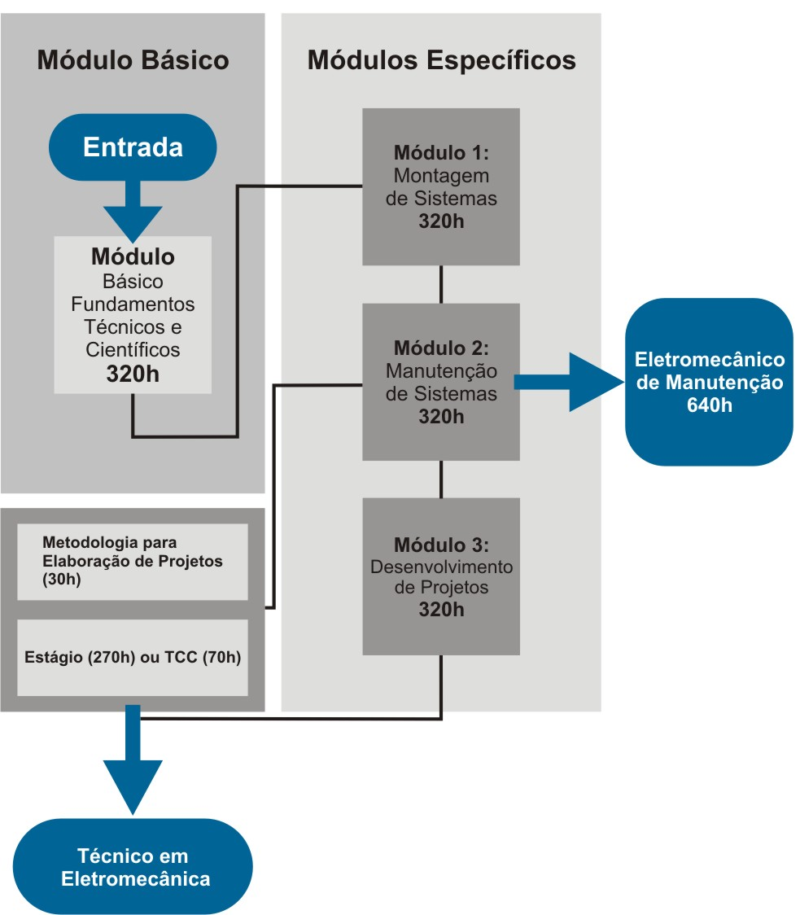

Matriz Curricular

Componentes Curriculares | Carga horária por Módulo |  |  |  | Total
Componentes Curriculares | 1º Módulo | 2º Módulo | 3º Módulo | 4º Módulo | Total
1 - Comunicação Oral e Escrita | x |  |  |  | 60h
2 – Leitura de Desenho e Instrumentos de Medição Mecânica | x |  |  |  | 80h
3 – Processos de fabricação e Tecnologia Mecânica | x |  |  |  | 100h
4 – Fundamentos de Eletricidade | x |  |  |  | 80h
5 – Montagem de Sistemas Mecânicos |  | x |  |  | 80h
6 – Processos de Soldagem |  | x |  |  | 60h
7 – Montagem de Sistemas Elétricos |  | x |  |  | 80h
8 – Montagem de Sistemas Automatizados |  | x |  |  | 100h
9 – Fundamentos de Gestão |  |  | x |  | 60h
10 – Manutenção de Sistemas Mecânicos |  |  | x |  | 100h
11 – Manutenção de Sistemas Elétricos |  |  | x |  | 100h
12 – Manutenção de Sistemas  Automatizados |  |  | x |  | 60h
13 – Metodologia para Elaboração de Projetos |  |  |  | x | 30h
14 – Projetos de Sistemas Mecânicos |  |  |  | x | 100h
15 – Projetos de Sistemas Elétricos |  |  |  | x | 90h
16 – Projetos de Sistemas Automatizados |  |  |  | x | 100h
SUBTOTAL |  |  |  |  | 1280h
TCC – Trabalho Conclusão de Curso |  |  | x | x | 70h
Estágio |  |  | x | x | 270h
TOTAL GERAL com TCC |  |  |  |  | 1350h
TOTALGERAL com Estágio |  |  |  |  | 1550h

